Edukacja polonistyczna
- Uzupełnij tabelkę.

Wyrazy | Liczba sylab | Liczba głosek | Liczba liter
ciocia
śliwa
źrebak
lampka
niebo
słoń
księga

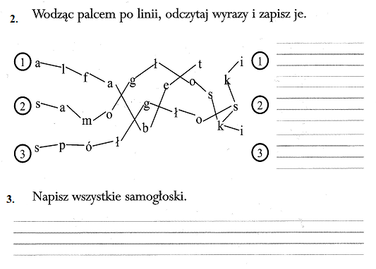

4. Pokoloruj obrazek zgodnie z tekstem.

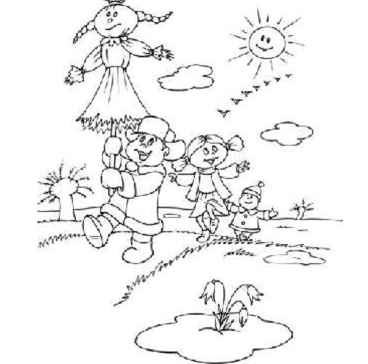

Staś, Julcia i Kubuś witają wiosnę. Staś i Kuba mają niebieskie kurtki i brązowe spodnie oraz buty. Julia ubrana jest w fioletową sukienkę i siwą kurtkę. Ma białe rajstopy i granatowe buciki. Jej kolega niesie kolorową kukłę. Wokół jest zielono i wiosennie.
Na niebie świeci jasne słońce. Co to za kwiatek wyrósł spod białego śniegu? Pokoloruj go.
5. Wyszukaj w tekście spółgłoski miękkie i pokoloruj je na niebiesko.

